 | PONTIFICIA UNIVERSIDAD JAVERIANA  FACULTAD DE INGENIERÍA  Carrera de Ingeniería Electrónica  Anteproyecto del Trabajo De Grado |  |  |  |  |  |  | Fecha de Presentación: ________________________  Trabajo de Grado No.________  Fecha de Registro:____________
SOLICITANTES |  | CÉDULA | CRÉDITOS APROBADOS |  |  |  | TELÉFONOS – EMAILS  DIRECCIÓN
Carlos Andrés Mejía González |  | 80.034.256 | 149 |  |  |  | TEL: 6401960-3002177638  mejia.c@javeriana.edu.co  Av. Cll 80 N 58-84 Apto 418

TITULO
Construcción y pruebas de antenas Dipolo de geometrías curvas

OBJETIVO GENERAL
Construir y comprobar por medio de la experimentación los parámetros de desempeño de los diferentes tipos de antenas tipo Dipolo Curvo tales como: Dipolo en V, Dipolo en doble V, Dipolo Exponencial y Dipolo Liang Cheng. Los parámetros a medir son: ganancia, ancho de banda, VSWR, densidad de corrientes impresas, impedancias y patrón de radiación basándose en el artículo “Diseño Optimo de Dipolos y Arreglos Yagui–Uda Curvilíneos del Ing. Carlos Iván Páez Rueda”.

DIRECTOR
NOMBRE  Ing. Carlos Iván Páez Rueda M.Sc  CARGO ENTIDAD  Profesor Asistente – Departamento de Electrónica |  |  |  |  |  | DIRECCIÓN  Calle 40 # 5-50 Edificio José Gabriel Maldonado, SJ.  TELÉFONO  3208320 ext. 5368

ASESORES
NOMBRE |  |  |  | DIRECCIÓN |  |  |  |  | TELÉFONO
DURACIÓN DEL TRABAJO (SEMANAS):  24 semanas |  |  |  |  | FUENTE DE FINANCIACIÓN:  Pontificia Universidad Javeriana  Personal
TIEMPO PARA ENTREGAR EL PROYECTO (SEMANAS):  3 Semanas |  |  |  |  | FECHA DE ENTREGA DEL PROYECTO:
FIRMA DEL DIRECTOR DE CARRERA:

6. JUSTIFICACIÓN Y ANTECEDENTES

Las antenas son parte fundamental de un sistema de comunicación ya que es el elemento intermedio entre una guía de onda y el espacio libre, permitiendo en algunos casos la recepción y en otros la radiación y propagación de los campos eléctricos y magnéticos. Tal es su importancia que sin su implementación sería imposible tener una comunicación inalámbrica, estando limitados a una comunicación por medio de líneas de transmisión y como consecuencia no se podría logar un radio-enlace punto a punto o punto a multipunto entre transmisores y receptores inalámbricos.
Hoy en día hay una gran variedad de antenas, como las son las tipo Dipolo, las cuales son de fácil fabricación y ofrecen un gran número de ventajas sobre los otros tipos de antenas entre las cuales se encuentran: la variación de su forma siempre y cuando se respete la longitud de sus brazos “L”, sin que por ello ésta cambie sus características radio-eléctricas, costos de construcción, impedancia constante a las variaciones de frecuencia, tamaño y facilidad de manipulación. Su forma más sencilla consiste en dos elementos conductores colineares de igual longitud alimentados en el centro, el radio de los conductores debe ser mucho menor que el largo Su frecuencia de trabajo esta en las bandas de HF (3MHz a 30MHz).
Es aquí donde juega un papel principal el estudio y fabricación de las antenas ya que la mayoría de aplicaciones tecnológicas del siglo XXI son de carácter inalámbrico, dando como resultado el presente proyecto de grado el cual pretende trabajar sobre la configuración antenas tipo Dipolos Curvos como lo son: Dipolo en V, Dipolo en doble V, Dipolo Exponencial y Dipolo Liang Cheng anunciados en el artículo “Diseño Optimo de Dipolos y Arreglos Yagui-Uda curvilíneos del ing. Carlos Iván Páez Rueda”[1], con el fin de caracterizar los parámetros y desempeños de cada una de ellas.

6.2 MARCO HISTÓRICO
Nacimiento de las antenas
Desde hace muchos años ha sido una necesidad del hombre comunicarse con otros individuos que estén ubicados en un radio cercano o en lugares apartados, lo cual llevo a invenciones de diferentes sistemas de comunicación entre los cuales estaban las señales de humo, que consistía en hacer una hoguera y por medio de una manta o cobija liberar pequeñas pero densas nubes de humo para que fueran visualizadas a largas distancias. Otros métodos utilizados años atrás involucraban animales como lo es el caso de palomas mensajeras, las cuales viajaban largas distancias con un papel amarrado en una de sus patas en el cual iba el mensaje, o en el peor de los casos, era la misma gente que viajaba de ciudad a ciudad montando un caballo durante varios días para hacer llegar una carta la cual enviaba el rey a uno de sus subordinados.
Una serie de inventos nacieron en el siglo XIX cuando Michael Faraday demostró que al hacer variar un campo magnético por medio de un imán, podía inducir una corriente en un conductor, dando un pequeño impulso para que Clerk Maxwell en 1873, desarrollara toda su teoría electromagnética estableciendo la interdependencia que existe entre la electricidad y el magnetismo [2].
En este mismo siglo, mas exactamente en 1887, Henry Hertz decide probar la teoría de Maxwell por medio de su experimento que consistía en un Dipolo, el cual era alimentado en el centro por medio de descargas producidas por una bobina. Para completar su radio-enlace utilizó como antena receptora una espira cuadrada la cual tenía un entrehierro en el que se producían descargas, y como balance, añadió dos esferas a cada una a los brazos del dipolo para que actuaran como cargas capacitivas [2]. Este invento es conocido hoy en día como la antena de Hertz.
Es a finales del siglo XIX cuando aparece el físico Guglielmo Marconi, que al experimentar con los diseños de sus antecesores (Antena de Hertz, Antena de Popov y cohesor de Branly), logra realizar una transmisión telegráfica sin hilos en la ciudad de Bolonia a una distancia de 250 metros [3]. En la década de 1900, después de haber partido hacia Gran Bretaña por falta de apoyo en su país, Marconi sigue experimentando con trasmisiones radioeléctricas logrando su primera comunicación transoceánica el 12 de Diciembre de 1901 entre Cornualles (Gran Bretaña) y Terranova (Canadá), a una frecuencia de 850KHz y utilizando una potencia de transmisión de 15KW.
En la actualidad diferentes modelos de antenas se han desarrollado desde ese entonces, para satisfacer las necesidades de comunicación, como lo es la antena parabólica, las guías ranuradas, las antenas Microstrip, Log-periódica y las Yagui-Uda siendo las dos últimas, varios arreglos de dipolos puestos en paralelo para ser utilizadas en otras aplicaciones.

Estado actual de las antenas Dipolo
Hoy en día la utilización de este tipo de antenas se ve en aplicaciones de la vida cotidiana como lo es en carros, celulares, aviones, etc, pero además sirvió para la implementación de otro tipo de antenas como lo son:

- Antena Dipolo en V: Esta es una antena Dipolo en la cual su brazos han sido doblados formando una V respecto a un plano se simetría. Este ángulo no debe ser menor a 120° y sus brazos deben estar lo más alejados del piso.

Antena Spiderbeam: es una Antena liviana, multibandas y transportable, esta antena es esencialmente una variación más compleja del Dipolo convencional, solo que esta en forma de tela de araña. En el gráfico siguiente se muestra la forma de esta clase de antenas
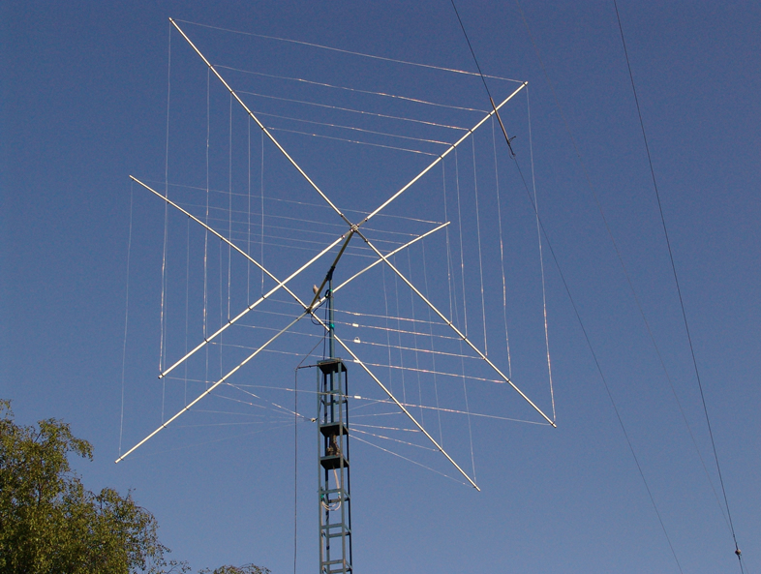
Ilustración 1 Esquema de una antena Spiderbeam. (Tomado de [4])

- Antena Cúbica: es una antena Dipolo al cual se le han doblado los brazos hasta obtener una trayectoria cerrada para aumentar su directividad. Esta puede ser de forma cuadrada, rectangular o triangular. Una de las ventajas de éstas antenas es que puede producir dos tipos de polarización, horizontal si está alimentada en el centro y vertical si se alimenta en alguno de sus lados [5]. A continuación se muestra una gráfica de la antena cúbica.

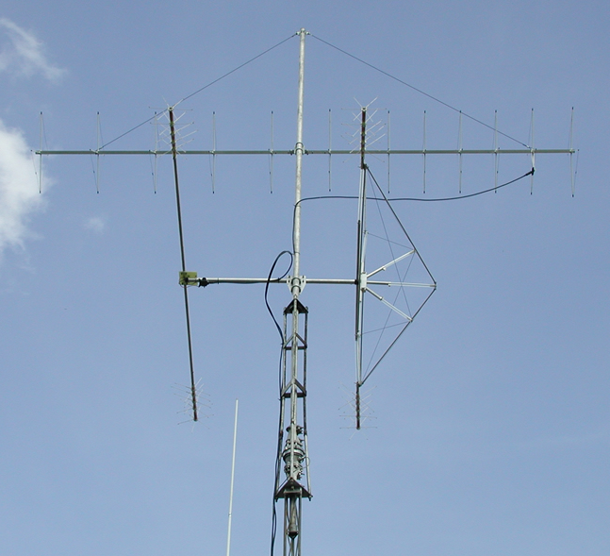
Ilustración 2. Esquema de una antena cúbica en forma triangular. (Tomado de [6])

- Antena Dipolo Doblado (Folded): este tipo de antena tiene una forma simple ya que consta de dos dipolos convencionales los cuales están cortocircuitados en sus extremos y solo uno es alimentado en el centro. Sus diferentas frente al dipolo simple está en la impedancia, ya que esta es cuatro veces mayor, éste utiliza el doble del valor de corriente que el dipolo convencional [7]. A continuación se muestra una grafica de la antena Dipolo Doblado.

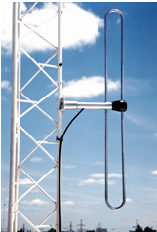
Ilustración 3 Esquema de una antena Dipolo Doblado (Tomado de [8])
6.3 MARCO REFERENCIAL
A continuación se van a describir cada uno de los parámetros de una antena, dichos parámetros serán medidos sobre antenas Dipolo de geometría curva para el desarrollo de este proyecto

6.3.1 Patrón de Radiación
El patrón de radiación de una antena se define como una función matemática o una representación gráfica de las propiedades de radiación de la antena en el espacio libre. En muchos casos, este patrón de radiación se determina en la región de campo lejano y se representa en función de coordenadas direccionales [10].
Los modos gráficos en los cuales se puede representar en elevación, Acimut y tridimensional, dando este ultimo una mejor visualización espacial.

6.3.2 Polarización
La polarización de una onda radiada se define como la propiedad electromagnética de ésta para describir variaciones de dirección y magnitud del vector campo eléctrico, más específicamente, como la figura trazada en función del tiempo a lo largo de la dirección de propagación [10]
- Para ondas con variación senoidal dicha figura en general es una elipse (polarizada elípticamente)
- Si la figura trazada es una línea se dice que es polarizada linealmente
- Si la figura trazada es un círculo se dice que es polarizada circularmente
- Si el sentido de giro del campo eléctrico va con las manecillas del reloj, la onda es polarizada circular derecha, en caso contrario es polarizada circular izquierda, esto también aplica para polarización elíptica.

6.3.3 Ganancia
Se define como la relación de la intensidad de campo que produce una antena en cualquier dirección, y la intensidad de campo que produce una antena isotrópica en el mismo punto y en las mismas condiciones [10]

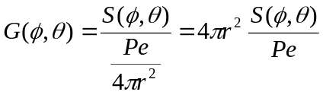 Ecuación 1

Si no se especifica la dirección se tiene que la ganancia es:

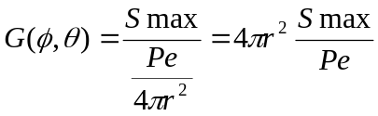 Ecuación 2

6.3.4 Directividad
Es la relación entre la densidad de potencia radiada en una dirección, a una distancia, y la densidad de potencia que radiaría a la misma distancia una antena isotrópica, a igual potencia total radiada [10]
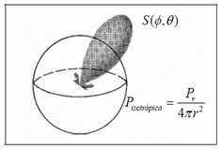
Ilustración 4. Gráfica de la directividad de una antena. (Tomado de [10])

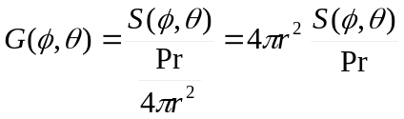 Ecuación 3
Si no se especifica la dirección angular se sobreentiende que la directividad se refiere a la dirección de máxima radiación
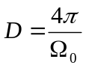 Ecuación 4

6.3.5 Impedancia
Se define como la resistencia presente en la antena y sus terminales, como la relación de las componentes del campo eléctrico y del campo magnético en un punto, o como la relación del voltaje y la corriente en un par de terminales
La formula de impedancia es:
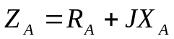 Ecuación 5
Donde
ZA = Impedancia de la antena
RA = Resistencia de la antena
XA = Reactancia de la antena
La parte resistiva consta de dos componentes
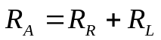 Ecuación 6
Donde
RR = Resistencia de radiación
RL = Resistencia de perdidas de la antena

6.3.6 VSWR
Es la relación de ondas estacionarias, dicho de otra manera, es la relación entre los máximos y mínimos de tensión en una línea de transmisión. Sirve para dar el desacoplamiento de la línea, a medida que este se acerque a la unidad el acoplamiento de la línea es mejor [11]
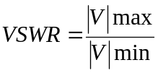 Ecuación 7
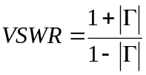 Ecuación 8

6.3.7 Densidad de Corriente
La densidad de corriente (J) se define como la corriente que fluye en una sección transversal que esta perpendicular a la dirección de la corriente. Esta se expresa en amperios por metro cuadrado (A/m²).

Para obtener teóricamente la relación entre el campo eléctrico tangencial a la superficie del conductor y su densidad de corriente se usa la ecuación de Pocklington [12], que originalmente fue deducida para conductores rectos pero hoy en día sirve para cualquier tipo de conductor.

Después de plantear la ecuación de Pocklington se usa un método computacional llamado Método de los Momento para resolverla. El procedimiento consiste en plantear las ecuaciones de fronteras en la superficie del conductor. Estas condiciones de frontera se descomponen en un campo eléctrico radiado y en un campo eléctrico producido. Una vez hecha la descomposición se procede a mirar si se satisface la ecuación de Pocklington
Para poder resolver dicha ecuación se debe expresar la corriente en una combinación lineal de funciones. Al hacer esto se calcula el producto interno y las constantes resultantes se van a llamar funciones de peso.

Para finalizar se construye la matriz de impedancias donde los coeficientes desconocidos ak se pueden hallar utilizando las herramientas vistas en la materia de algebra lineal. Una vez halladas las constantes se desarrolla la ecuación de Pocklington y se usa el Método de los Momentos para hallar la densidad de corriente tal como se dijo anteriormente [12].
7. DESCRIPCIÓN

7.1 OBJETIVO GENERAL
Construir y comprobar por medio de la experimentación los parámetros de desempeño de los diferentes tipos de antenas tipo Dipolo Curvo tales como: Dipolo en V, Dipolo en doble V, Dipolo Exponencial y Dipolo Liang Cheng. Los parámetros a medir son: ganancia, ancho de banda, VSWR, densidad de corrientes impresas, impedancias y patrón de radiación basándose en el artículo “Diseño Optimo de Dipolos y Arreglos Yagui–Uda Curvilíneos del Ing. Carlos Iván Páez Rueda”.

7.2 OBJETIVOS ESPECIFICOS
7.2.1 Simular las antenas: Dipolo en V, Dipolo en doble V, Dipolo Exponencial y Dipolo Liang Cheng, por medio de Softwares de la familia NEC.
7.2.2 Diseño y Construcción del Baluns para antena Dipolo
7.2.3 Análisis de distintos materiales para la construcción de antenas como lo son: cobre, aluminio, baño en plata y aleaciones, determinando cada una de sus curvas de comportamientos variando los parámetros de alimentación. Estos materiales serán utilizados con una antena patrón tipo Dipolo recto resonante
7.2.4 Construcción de las antenas Dipolo en V, Dipolo en doble V, Dipolo Exponencial y Dipolo Liang Cheng
7.2.5. Medición de los parámetros de cada una de las antenas de Dipolo Curvo como lo son: ganancia, ancho de banda, VSWR, densidad de corrientes impresas, impedancias y patrón de radiación
7.2.6. Análisis y presentación de informes respecto a los datos obtenidos en la experimentación con las antenas Dipolo en V, Dipolo en doble V, Dipolo Exponencial y Dipolo Liang Cheng.

7.3 Definición de antena
Una antena no es más que un dispositivo que es capaz de radiar o captar ondas electromagnéticas según sea su aplicación, si opera como transmisor, está compuesta por elementos conductores diseñados para transmitir una onda electromagnética cuando se le aplica una diferencia de potencial alterna. Si ésta es puesta en un campo electromagnético para que actúe como receptor, se va a generar una fuerza electromotriz alterna la cual va a viajar por una línea de transmisión hasta llegar a su destino y poder tener los datos transmitidos [9].
El tamaño de la antena se relaciona directamente con la longitud de onda de la señal de radiofrecuencia transmitida o recibida, siendo un múltiplo o submúltiplo exacto de ésta, dando como consecuencia tamaños de antenas mas pequeños cuando la frecuencia de trabajo es mas alta. Su clasificación se puede dar de acuerdo a su forma, entre las cuales tenemos: antenas de alambre (Dipolos, lazos y helicoidales), antenas de apertura (Corneta Piramidal y Corneta Cónica), antenas Microstrip, arreglos de antenas, antenas reflectoras (parabólicas) y antenas de lente (cóncavas, convexas, cóncavas-convexas, etc.) dando características únicas para captar diferentes frecuencias, así como niveles de intensidad.
A continuación se van a describir cada uno de los parámetros de una antena.

7.4 Antena Dipolo
La antena Dipolo es la configuración más sencilla que hay si nos referimos a elementos radiadores y receptores de ondas electromagnéticas. Proporciona un excelente rendimiento siempre que esté bien calculada y montada sobre una buena estructura alejada de objetos metálicos que puedan causar interferencia. Dependiendo de las condiciones de propagación, hora del día, ciclo de manchas solares etc. es posible realizar excelentes transmisiones con una antena tan sencilla [13].

Su forma más sencilla consiste en un hilo conductor de media longitud de onda calculado con la frecuencia de trabajo y cortado por la mitad. La alimentación de la antena se realiza en el centro, mediante una línea de alimentación simétrica o mediante un Baluns.
La longitud teórica de media longitud de onda se acorta ligeramente por el efecto capacitivo que aparece en los extremos del dipolo a causa de los aisladores, es por esto que para tener un buen cálculo de la longitud de este, se multiplica la longitud teórica por 0.95.

A continuación se muestra la simulación de un dipolo λ/2 por medio del software EZNEC4.0, junto con su distribución de corriente.
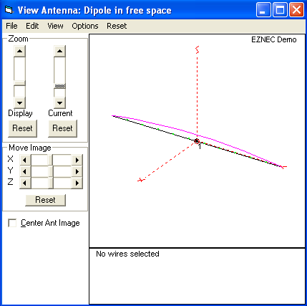
Ilustración 5. Antena Dipolo λ/2 simulado en EZNEC4.0 (Tomado de [14])

A continuación se muestra una gráfica del patrón de radiación de esta misma antena simulada en el software EZNEC 4.0

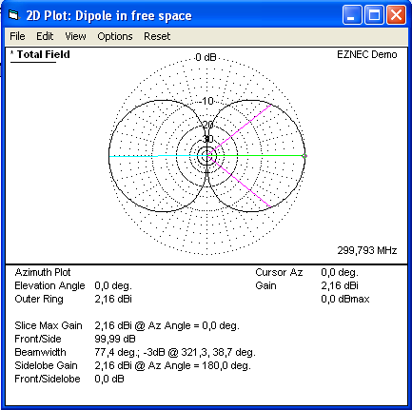
Ilustración 6 Patrón de radiación de una antena Dipolo λ/2 simulado en EZNEC4.0 (Tomado de [14])
Así como aumenta la longitud del dipolo con respecto a la longitud de onda, el número de lóbulos también crecerá
En las siguientes gráficas se mostraran las antenas correspondientes a los tipos de dipolos de geometría curva que se trabajarán en este proyecto de grado.
7.5 Antena Dipolo en V
La forma geométrica de esta antena Dipolo está definida por la ecuación 9

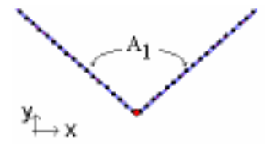
Ilustración 7 Gráfica de antena Dipolo en V (Tomado de [1])

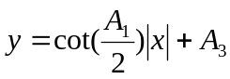 Ecuación 9

7.6 Antena Dipolo en doble V
La forma geométrica de esta antena Dipolo está definida por la ecuación 10
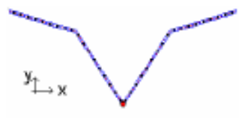
Ilustración 8 Gráfica de antena Dipolo en doble V (Tomado de [1])

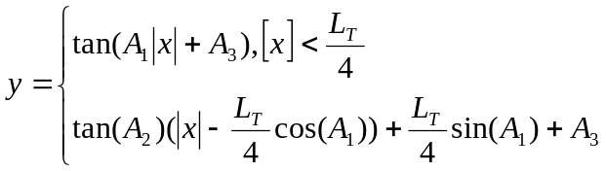 Ecuación 10

7.7 Antena Dipolo Exponencial
La forma geométrica de esta antena Dipolo está definida por la ecuación 11

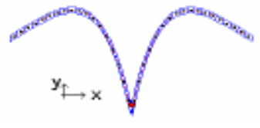
Ilustración 9 Gráfica de antena Dipolo Exponencial (Tomado de [1])

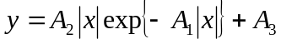 Ecuación 11

7.8 Antena Dipolo Liang Cheng
La forma geométrica de esta antena Dipolo está definida por la ecuación 12.

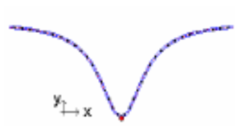
Ilustración 10. Gráfica de antena Dipolo Liang Cheng. (Tomado de [1])

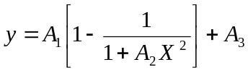 Ecuación 12.

8. METODOLOGÍA

El proyecto consta de 6 fases

8.1 Primera fase
Se procederá a simular cada una de las antenas tipo Dipolo Curvo como lo son: Dipolo en V, Dipolo en doble V, Dipolo Exponencial y Dipolo Liang Cheng anunciados en el artículo “Diseño Optimo de Dipolos y Arreglos Yagui-Uda curvilíneos del ing. Carlos Iván Páez Rueda” utilizando simuladores de la familia NEC

8.2 Segunda fase
Diseño y construcción del Baluns para la antena Dipolo, consecutivamente realizar el análisis y la experimentación con distintos tipos de materiales para la construcción de antenas como lo son: cobre, aluminio, baño en plata y aleaciones, determinando cada una de sus curvas de comportamientos variando los parámetros de alimentación. Estos materiales serán utilizados con una antena patrón tipo Dipolo Recto Resonante

8.3. Tercera fase
Diseño de los planos de construcción de los diferentes tipos de antenas de Dipolo Curvo como lo son: Dipolo en V, Dipolo en doble V, Dipolo Exponencial y Dipolo Liang Cheng anunciados en el documento “Diseño Optimo de Dipolos y Arreglos Yagui–Uda Curvilíneos del Ing. Carlos Iván Páez Rueda”
.
8.4 Cuarta fase
Construcción de cada una de las antenas de geometría curva como lo son: Dipolo en V, Dipolo en doble V, Dipolo Exponencial y Dipolo Liang Cheng nombrados en el documento “Diseño Optimo de Dipolos y Arreglos Yagui–Uda Curvilíneos del Ing. Carlos Iván Páez Rueda”

8.5 Quinta fase
Definir e implementar el protocolo de pruebas para la medición de cada uno de los parámetros, estos son: ganancia, ancho de banda, VSWR, densidad de corrientes impresas, impedancias y patrón de radiación. Posteriormente se realizarán las pruebas de laboratorio y adquisición de datos por medio de la experimentación directa de cada una de las antenas tipo Dipolo Curvo y se compararán con los resultados obtenidos en el documento “Diseño Optimo de Dipolos y Arreglos Yagui–Uda Curvilíneos del Ing. Carlos Iván Páez Rueda”.

8.6 Sexta Fase
Análisis de datos, generación de curvas de desempeño, tablas y conclusiones de cada una de las antenas Dipolo de geometría curva estudiadas en este proyecto
9. ACTIVIDADES

La siguiente es la lista de las actividades a realizar de acuerdo a las fases metodológicas

9.1 Primera fase
9.1.1 Búsqueda de manuales para el manejo del software EZNEC
9.1.2 Simulación de la antena Dipolo en V
9.1.3 Simulación de la antena Dipolo en doble V
9.1.4 Simulación de la antena Dipolo Exponencial
9.1.5 Simulación de la antena Dipolo Liang Cheng

9.2 Segunda Fase
9.2.1 Buscar información sobre Baluns para antena Dipolo
9.2.2 Construcción de un Baluns óptimo para las antenas a construir
9.2.3 Análisis y experimentación con cobre en antena Dipolo recta
9.2.4 Análisis y experimentación con aluminio en antena Dipolo recta
9.2.5 Análisis y experimentación con aleaciones en a antena Dipolo recta

9.3 Tercera Fase
9.3.1 Diseño de los planos de construcción de la antena Dipolo en V
9.3.2 Diseño de los planos de construcción de la antena Dipolo en doble V
9.3.3 Diseño de los planos de construcción de la antena Dipolo Exponencial
9.3.4 Diseño de los planos de construcción de la antena Dipolo Liang Cheng

9.4 Cuarta Fase
9.4.1 Construcción de la antena Dipolo en V
9.4.2 Construcción de la antena Dipolo en doble V
9.4.3 Construcción de la antena Dipolo Exponencial
9.4.4 Construcción de la antena Dipolo Liang Cheng

9.5 Quinta Fase
9.5.1 Diseño del protocolo de medición de ganancia para antenas Dipolo de geometría curva
9.5.2 Diseño del protocolo de medición del ancho de banda para antenas Dipolo de geometría curva
9.5.3 Diseño del protocolo de medición de VSWR para antenas Dipolo de geometría curva
9.5.4 Diseño del protocolo medición de las corrientes circulantes para antenas Dipolo de geometría curva
9.5.5 Diseño del protocolo de medición de impedancias para antenas Dipolo de geometría curva
9.5.6 Diseño del protocolo de medición del patrón de radiación para antenas Dipolo de geometría curva
9.5.7 Medición de ganancia para antenas Dipolo de geometría curva
9.5.8 Medición de ancho de banda para antenas Dipolo de geometría curva
9.5.9 Medición del VSWR para antenas Dipolo de geometría curva
9.5.10 Medición de densidades de corriente para antenas Dipolo de geometría curva
9.5.11 Medición de impedancia para antenas Dipolo de geometría curva
9.5.12 Medición del patrón de radiación para antenas Dipolo de geometría curva

9.6 Sexta Fase
9.6.1 Análisis de resultados teórico-prácticos
9.6.2 Elaboración de Conclusiones

10. CRONOGRAMA
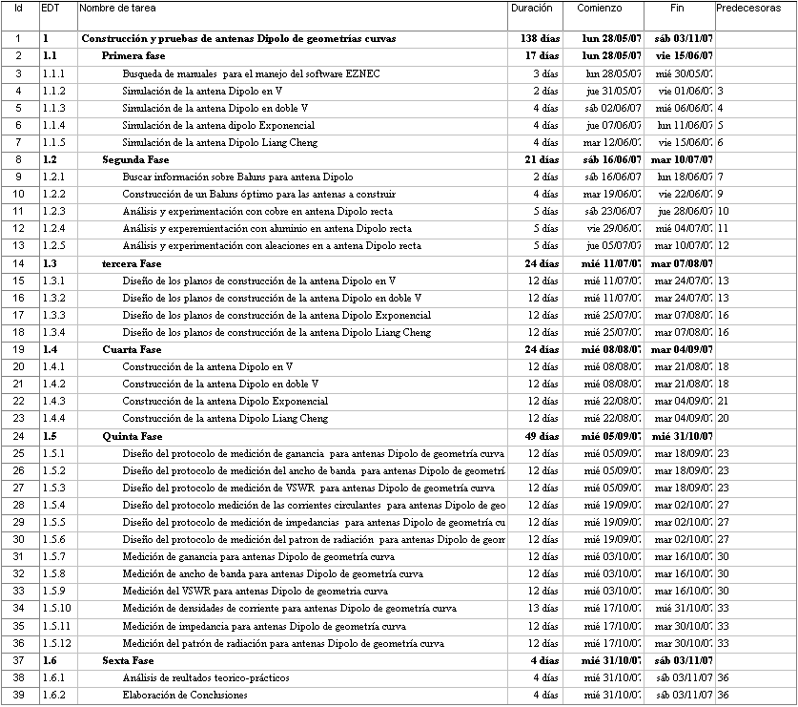
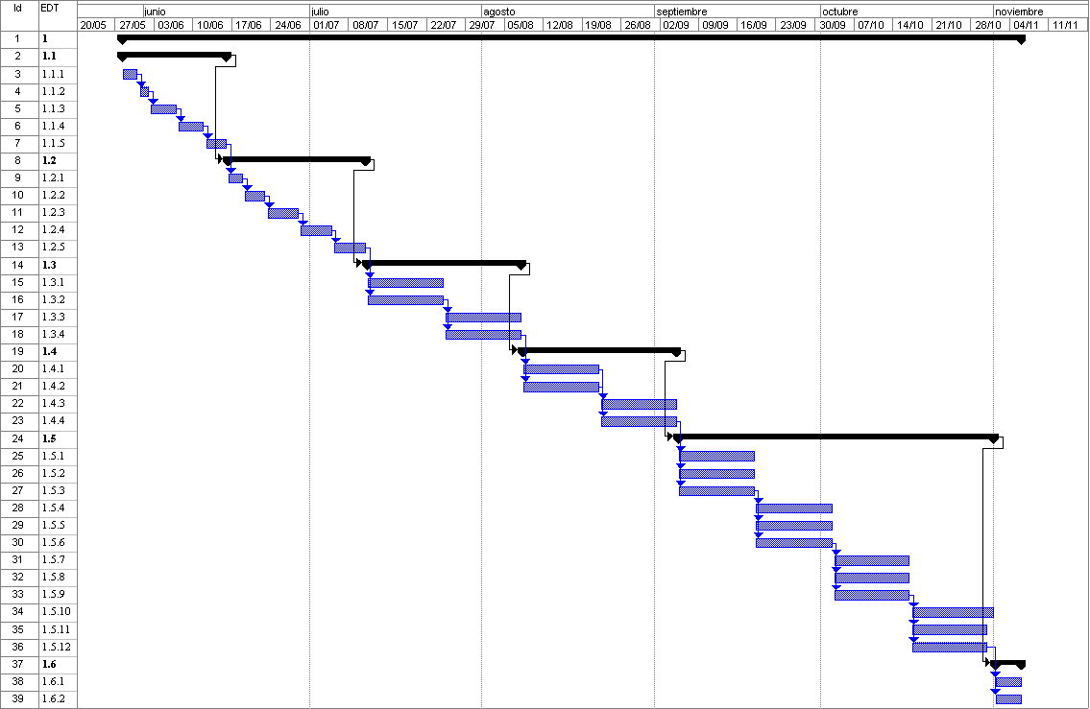
Ilustración 11 Diagrama Gantt

11. USUARIOS DIRECTOS Y FORMAS DE UTILIACIÓN DE LOS RESULTADOS ESPERADOS

El presente proyecto tiene como fin la construcción y comprobación de resultados teóricos por medio de la experimentación con 4 diferentes topologías de antenas Dipolo curvas como lo son: Dipolo en V, Dipolo en doble V, Dipolo Exponencial y Dipolo Liang Cheng, dando como usuario directo al ingeniero Carlos Iván Páez Rueda como director del grupo de investigación en diseño de antenas e incentivar a la investigación en el área de RF, sirviendo este documento como fuente de información para futuros proyectos
12. POSIBLES EFECTOS.

Dependiendo de los resultados y por ser éste un diseño novedoso se procederá a publicar los resultados en un simposio internacional.
Fomentar el estudio y desarrollo de otras topologías de antenas a las personas interesadas en el área de Medios de Transmisión
13. COSTOS Y FUENTES DE FINANCIACIÓN

COSTOS UNIVERSITARIOS
Recursos Humanos | Unidad | Cantidad | Valor Unitario | Valor Total | Fuente
Director del Proyecto | Horas (Semana) | 2 | $ 75.000 | $ 3.600.000 | Pontificia Universidad Javeriana
Asesor de Tesis | Horas (Semana) | 0 | $ 80.000 | $ 0 | Pontificia Universidad Javeriana
Alquiler Computador | Mensual | 1 | $ 300.000 | $ 1.800.000 | Pontificia Universidad Javeriana
Generador | Indefinido | 1 | $ 100.000 | $ 100.000 | Pontificia Universidad Javeriana
Internet | Horas | 600 | $ 2.000 | $ 1.200.000 | Pontificia Universidad Javeriana
Libros | Indefinido | 6 | $ 200.000 | $ 1.200.000 | Pontificia Universidad Javeriana
Valor Total Costos Universitarios |  |  |  | $ 7.900.000
COSTOS INDIVIDUALES
Recursos Humanos | Unidad | Cantidad | Valor Unitario | Valor Total | Fuente
Aspirante | Horas (Semana) | 42 | $ 25.000 | $ 25.200.000 | Recursos propios
Materiales de antenas | Indefinido | Indefinido | $ 600.000 | $ 600.000 | Recursos propios
Construcción antenas | Indefinido | Indefinido | $ 400.000 | $ 400.000 | Recursos propios
Valor Total Costos Individuales |  |  |  | $ 26.200.000
COSTOS TOTALES |  |  |  | $ 34.100.000

14. BIBLIOGRAFIA Y FUENTES DE INFORMACIÓN

[1] C. I. Páez, “Diseño Óptimo de Dipolos y Arreglos Yagui-Uda Curvilíneos”, Tesis de Maestría, Universidad de los Andes, Enero del 2002

[2] Historia de las antenas. Obtenida el 6 de Mayo de 2007 en:
http://www.upv.es/antenas/Documentos_PDF/Notas_clase/Historia_antenas.pdf
[3] Breve historia de la Radio. Obtenida el 6 e Mayo de 2007 en:
http://es.geocities.com/jose958/historia1.htm

[4] Antena Spiderbeam. Obtenida el 7 de Mayo de 2007 en:
http://radio.grupohg.es/tienda/images/F8AZH%20Marc%202elm%205%20band%20quad%20niieuw.JPG

[5] Antena Cúbica. Obtenida el 7 de Mayo de 2007 en:
http://www.lu1xa.com.ar/cuad_vhf.htm

[6] Antena Cúbica. Obtenida el 7 de Mayo de 2007 en:
http://radio.grupohg.es/tienda/images/12%20elm%20Quad.jpg.

[7] El dipolo Doblado. Obtenida el 7 de Mayo de 2007 en:
www.upv.es/antenas/Documentos_PDF/Notas_clase/Dipolo_doblado.PDF

[8] Antena Dipolo Doblado. Obtenida el 7 de Mayo de 2007 en:
http://personales.gan.upv.es/~jlcorral/imatges/19200.jpg

[9] Antena. Obtenido el 7 de Mayo de 2007 en:
http://es.wikipedia.org/wiki/Antena

[10] C. A. Balanis. Antenna Theory: Analysis and Desing. Second Edition. Jhon Wiley & Sons. 1982

[11] Líneas de transmisión. Obtenida el 7 de mayo de 2007 en:
http://www.monografias.com/trabajos16/lineas-de-transmision/lineas-de-transmision.shtml

[12] Científica. Obtenida el 7 de mayo de 2007 en:
http://redalyc.uaemex.mx/redalyc/pdf/614/61490205.pdf

[13] Antena Dipolo. Obtenida el 7 de Mayo de 2007 en:
http://www.ucm.es/BUCM/revistas/fis/02144557/articulos/FITE0000110363A.PDF

[14]. Manual Software simulación de antenas EZNEC 4.0

